МУНИЦИПАЛЬНОЕ БЮДЖЕТНОЕ ОБЩЕОБРАЗОВАТЕЛЬНОЕ УЧРЕЖДЕНИЕ
« БЕЗЫМЕНСКАЯ СРЕДНЯЯ ОБЩЕОБРАЗОВАТЕЛЬНАЯ ШКОЛА» ГРАЙВОРОНСКОГО РАЙОНА БЕЛГОРОДСКОЙ ОБЛАСТИ

П Р И К А З
«31» августа 2023 года № 76

О создании общественной комиссии по изучению вопросов организации питания

В целях оперативного пресечения нарушений при организации питания обучающихся и воспитанников МБОУ «Безыменская СОШ» приказываю:
- Создать общественную комиссию по изучению вопросов организации питания обучающихся и воспитанников:
  - Утвердить состав общественной комиссии по изучению вопросов организации питания. (Приложение 1).
  - Утвердить график работы общественной комиссии по изучению вопросов организации питания. (Приложение 2).

Директор школы Гомон П.А.

Приложение 1 к приказу от 31 августа 2023 года №76

Состав общественной комиссии по изучению вопросов организации питания

№  п/п | Ф.И.О. | Категория
1. | Зуенко Евгений Николаевич– председатель общественной комиссии | Председатель родительского комитета школы
2. | Члены общественной комиссии:
2.1. | Зимовец Л.М | Заместитель директора
2.2. | Кубло Т.Н | Член педагогического коллектива
2.3. | Адась В.Н | Завхоз
2.4. | Солодовник Е.В | Представитель родительского комитета 1 класса
2.5. | Межлумян Ю.В | Представитель родительского комитета 10 класса

Приложение 2
к приказу от 31 августа 2023 года №76

График работы
общественной комиссии по изучению вопросов организации питания

№  п/п | Сроки | Дата
1. | 1 четверть | 19.09-23.09
1. | 1 четверть | 17.10-21.10
2. | 2 четверть | 21.11-25.11
2. | 2 четверть | 19.12-23.12
3. | 3 четверть | 23.01-27.01
3. | 3 четверть | 13.03-17.03
4. | 4 четверть | 24.04-28.04
4. | 4 четверть | 15.05-19.05

Положение о деятельности общественной комиссии
по изучению вопросов организации питания
в муниципальном бюджетном общеобразовательном учреждении
«Безыменская средняя общеобразовательная школа» Грайворонского района Белгородской области

Общие положения

1.1. Комиссия осуществляет свою деятельность в соответствии с Федеральным законом от 21 июля 2014 года № 212-ФЗ «Об основах общественного контроля в Российской Федерации», Федеральным законом от 21 декабря 2012 года № 273-ФЗ «Об образовании в Российской Федерации», постановлением Главного государственного санитарного врача Российской Федерации от 23 июля 2008 года № 45 «Санитарно - эпидемиологичесике требования к организации питания обучающихся в общеобразовательных учреждениях, учреждениях начального и среднего профессионального образования», приказом Минздравсоцразвития России № 231н и Минобрнауки России № 178 от 11 марта 2012 года «Об утверждении методических рекомендаций по организации питания обучающихся и воспитанников образовательных учреждений».
1.2. Методические рекомендации разработаны с целью создания оптимальной системы питания в общеобразовательных организациях и направлены на усиление мер по организации качественного питания для обучающихся общеобразовательных организаций.
1.3. Общественная комиссия (далее – комиссия) по изучению вопросов организации питания в общеобразовательных организациях Белгородской области с включением в ее состав родителей (законных представителей) обучающихся и представителей совета отцов (далее – Комиссия) – это орган, который призван снять затруднения, решить проблемные вопросы, касающиеся организации питания обучающихся, повысить уровень организации питания в общеобразовательной организации.
1.4. Под изучением вопросов организации питания понимается проведение специально созданной Комиссией наблюдений, обследований, осуществляемых в пределах своей компетенции в порядке мониторинга соблюдения работниками общеобразовательной организации правил и норм по организации питания в школе.
1.5. Положение о работе Комиссии разрабатывается на основании данных методических рекомендаций с учетом мнения родителей (законных представителей) обучающихся, утверждается директором общеобразовательной организации.
1.6. Положение о работе Комиссии, состав и график работы утверждается приказом директора общеобразовательной организации.
1.7. Деятельность членов Комиссии основывается на принципах добровольности участия в ее работе, коллегиальности принятия решений, гласности, осуществляется по согласованию с администрацией образовательного учреждения.

Состав комиссии
2.1. В состав Комиссии входят представители администрации школы, педагогического коллектива, родители обучающихся, медицинский работник (при наличии). Обязательным требованием является участие в ней назначенного директором школы ответственного за организацию питания обучающихся.

Цели и задачи Комиссии
3.1. Изучение вопросов организации и качества питания обучающихся.
3.2. Содействие созданию оптимальных условий и форм организации питания обучающихся общеобразовательных оранизаций.
3.3. Повышение охвата обучающихся горячим питанием, культуры питания.

Фукциональные обязанности Комиссии
4.1. Формирование плана работы Комиссии, который согласуется с администрацией общеобразовательной организации.
4.2. Осуществление изучения вопросов организации и качества питания обучающихся проводится планово (на основании утвержденного Комиссией план- графика) и внепланово:
- плановые изучения вопросов организации питания проводятся в соответствии с утвержденным планом-графиком, который обеспечивает периодичность, исключает нерациональное дублирование в изучении вопросов организации питания и доводится до членов Комиссии в начале учебного года;
- внеплановые (экстренные) изучения вопросов организации питания осуществляются для установления фактов и сведений о нарушениях, указанных в обращениях, жалобах родителей (законных представителей) обучающихся или урегулирования конфликтных ситуаций;
- уполномоченные в изучении вопросов организации питания лица имеют право запрашивать необходимую информацию, изучать документацию, относящуюся к предмету изучения;
- по итогам изучения вопросов организации питания оформляется справка (Приложение 1), в которой указываются основания изучения, объект изучения, выявленные нарушения, а также ответственные за эти нарушения лица;
- в справке по изучению вопросов организации питания в обязательном порядке даются рекомендации об устранении в определенный срок выявленных нарушений.
  - Осуществление анализа охвата горячим питанием обучающихся и внесение изменений по его увеличению (Приложение 3).
  - Организация и проведение опросов обучающихся и их родителей (законных представителей) по организации питания, ассортименту и качеству отпускаемой продукции и предоставление полученной информации законному представителю юридического лица общеобразовательной организации.
  - Внесение предложений администрации общеобразовательной организации по улучшению обслуживания обучающихся.
  - Оказание содействия администрации общеобразовательной организации в проведении просветительской работы среди обучающихся и их родителей (законных представителей) по вопросам рационального питания.

Порядок проведения заседаний Комиссии
5.1. Заседания Комиссии проводятся по мере необходимости.
5.2. Внеочередные заседания проводятся:
- по требованию законного представителя юридического лица общеобразовательной организации;
- по инициативе председателя Комиссии.
  - Заседания Комиссии являются правомочными, если в них принимают участие не менее половины от общего числа членов Комиссии.
  - Решения Комиссии принимаются простым большинством голосов от числа присутствующих на заседании членов Комиссии.
  - При равном количестве голосов решающим является голос председателя Комиссии.
  - Заседания Комиссии оформляются протоколом. Протоколы подписываются председателем и секретарем.
  - В протоколе заседания Комиссии указываются следующие сведения:
- место и время проведения заседания;
- члены Комиссии, присутствующие на заседании;
- повестка дня заседания Комиссии;
- вопросы, поставленные на голосование;
- тоги голосования по поставленным вопросам;
- принимаемые в ходе заседания Комиссии решения.

Приложение 1
СПРАВКА
по изучению организации питания в общеобразовательной организации

(
наименование

учреждения)

(основания) Комиссия в составе:
Председатель

комиссии

Члены

комиссии:

__

В

присутствии

составили настоящую справку о том, что « » _ 20 г. в час.
мин. Проведено изучение организации питания в общеобразовательной организации.
В ходе изучения выявлено:
при обеденном зале столовой установлены умывальники в количестве ;

примечание
(
:

если есть

замечания

(
подведена

вода

холодная

и

горячая))

рядом

с

умывальниками

предусмотрены

электрополотенца

в

количестве

;

:
примечание
(

если

есть

замечания)

Наличи
е

мыла

Наличие графика работы столовой
Наличие графика приема пищи обучающихся _
Продолжительность перемены (успевают ли дети принять пищу)

(примечание)
На кого возложены функции ответственного за организацию питания в школьной столовой: дежурство обучающихся в столовой (как организовано, отсутствие нарушений в период дежурства детей)
_ дежурство педагогов _

чистота зала
_
Обеденный зал оборудован столовой мебелью (столами, стульями, табуретами и др. мебелью); количество посадочных мест в обеденном зале

(примечание: достаточно ли посадочных мест и др.)
Внешний вид поваров _

Эстетичность накрытия столов:
- гигиеническое состояние столов
- наличие 2-х комплектов подносов
- наличие 2-х комплектов столовых приборов - гигиеническое состояние столовых приборов

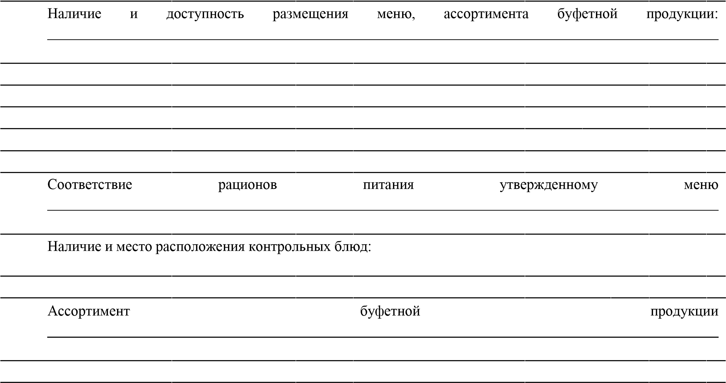
(практически отсутствуют; имеются в наличии; имеются в избытке, наличие/отсутствие запрёщенной нормами СанПин)
Качество готовой пищи (таблица 1).
На основании вышеизложенного Комиссия рекомендует:

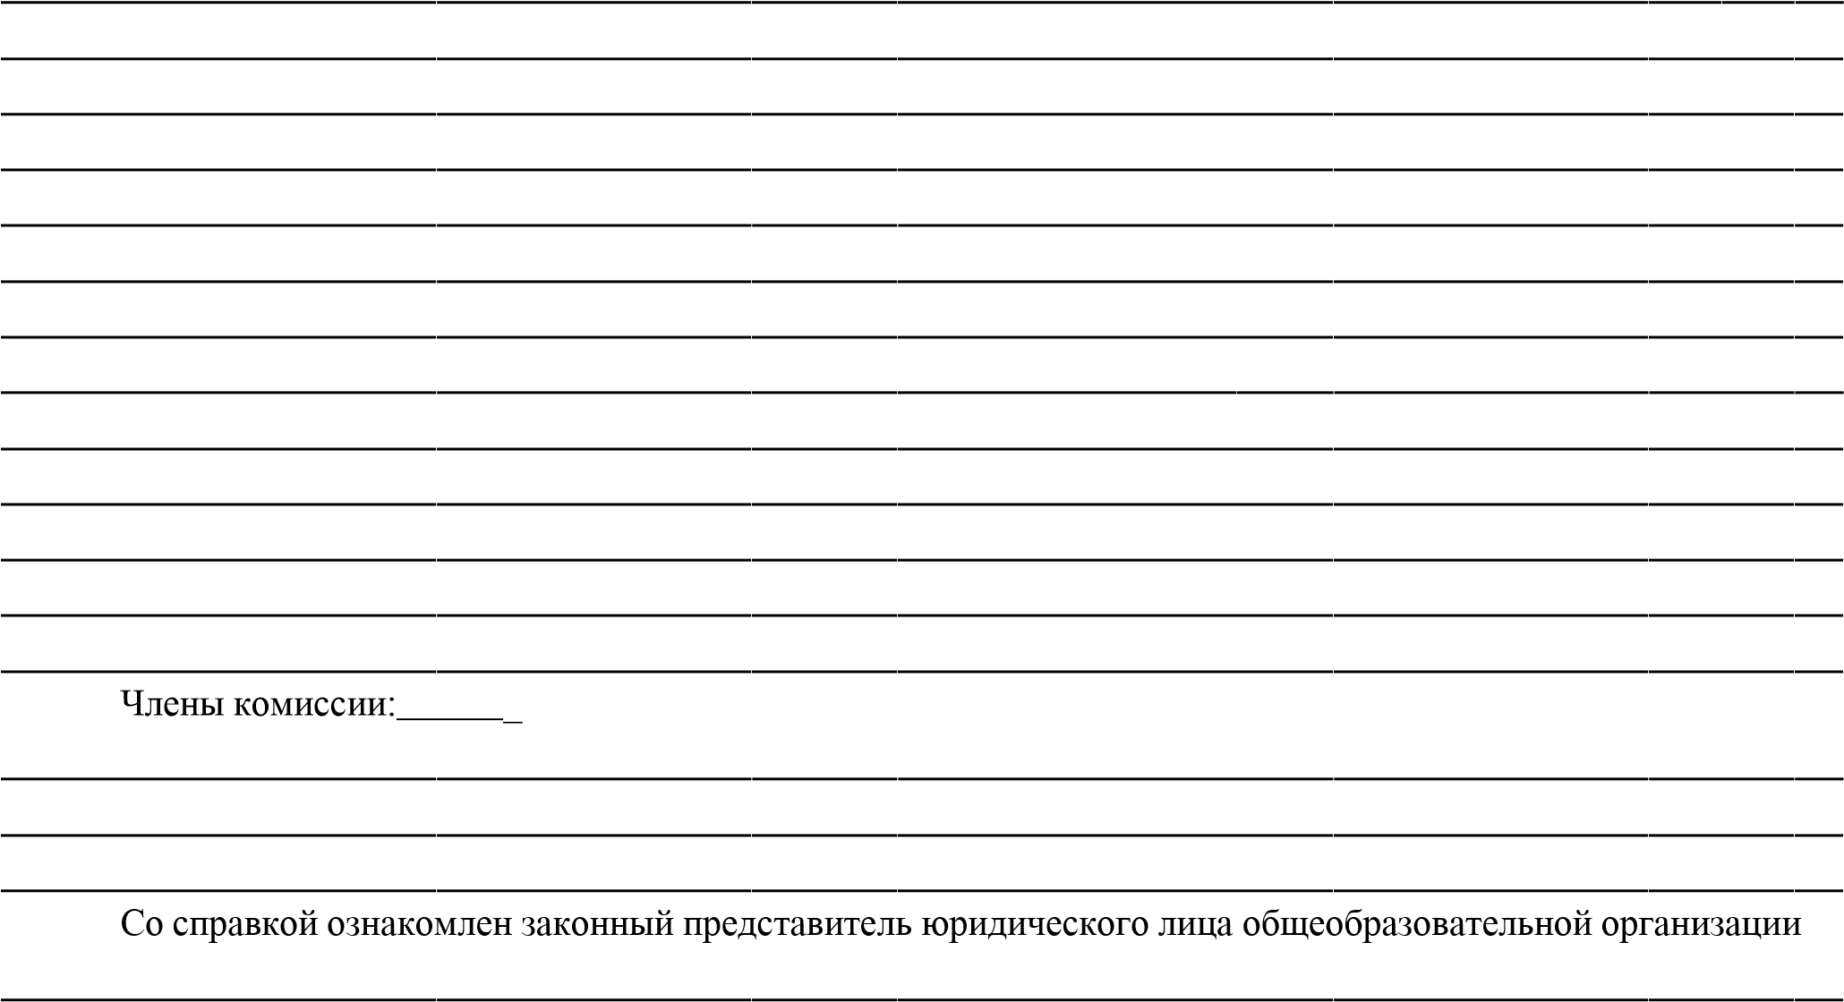

Приложение 2

Изучение качества готовой пищи

Дата | Наименова ние приема пищи  (завтрак, обед и  (или) полдник |  |  | Критерии оценки
Дата | Наименова ние приема пищи  (завтрак, обед и  (или) полдник | Правильнос ть  кулинарной  обработки  (1) | Выход блюд согласно меню | Контро льное взвеши вание блюда  (2) | Качество блюда |  |  | Примечание
 |  |  |  |  | Эстети ческое оформ ление (внеш ний) вид блюда) | Органолеп тическая оценка (вкус, цвет, запах, консистен  ция) (3) | Соблюден ие температу рного режима отпуска готовых блюд | Примечание

Примечание:
(1)- блюдо (изделие) доведено до готовности; не пригоревшее, не пересушенное, не сырое и т.п.
(2) – контрольное взвешивание блюда (см. Приложение 2); (3) – обобщенный результат оценки качества готового блюда (изделия).

Приложение 3

Проверка соблюдения нормы выхода блюд

Контрольное взвешивание проводят с целью определения соответствия фактического веса блюда (изделия) норме выхода блюда, которая указана в меню.
Для определения правильности веса штучных готовых кулинарных изделий одновременно взвешиваются 10 штук на весах. Если при взвешивании суммарная масса изделий оказывается ниже (выше) нормы, взвешивание перепроверяется еще раз. Далее изделия взвешиваются поштучно. Каши, гарниры и другие нештучные блюда и изделия – путем взвешивания порций, взятых при отпуске потребителю.
Определение средней массы блюд, отобранных на раздаче, осуществляется путем раздельного взвешивания трех порций с последующим суммированием и делением на 3. Отклонение средней массы блюд и кулинарных изделий от установленной нормы выхода по рецептуре не допускается.
Допустимое отклонение в массе одного блюда (изделия) от нормы не более чем на 3%.
Пример 1. При норме выхода блюда в 75 г фактический вес блюда может составлять от 72,75 г до 77,25 г, что является допустимым. Но следует учитывать, что такой подход основан на проверке соблюдения нормы выхода блюда, исходя из средней массы, когда проверке подвергается не отдельное блюдо, а часть продукции, отобранная из партии. Под партией понимается любое количество блюд (изделий) одного наименования, изготовленных за одну смену.
Пример 2. Для проверки соблюдения нормы выхода блюда «Котлеты картофельные со сметаной» отобраны 3 блюда. В соответствии с меню норма выхода блюда составляет 220 г.
Путем взвешивания установлено, что вес одной порции равен 215 г, второй –
226 г, третьей – 223 г. Средняя масса готового блюда составляет 221 г ((215 г +226 г + 226 г)/ 3 порц.). Масса одной порции котлет картофельных со сметаной может отклоняться от нормы в сторону меньшения до 213 г (220 г * 97%), в сторону увеличения до 227 г (220 г * 103%). Данное условие соблюдается. Следовательно, блюдо «Котлеты картофельные со сметаной» прошло оценку по норме выхода.

Приложение 4

Памятка

Мониторинг организации питания обучающихся в общеобразовательных организациях осуществляется по согласованию с администрацией организации.
При организации питания учащихся МБОУ «Безыменская СОШ» согласно пункту 3.4. постановления Главного государственного санитарного врача Российской Федерации от 23 июля 2008 года № 45 «Санитарно-эпидемиологические требования к организации питания обучающихся в общеобразовательных учреждениях, учреждениях начального и среднего профессионального образования» (далее – СанПин) при обеденном зале столовой устанавливают умывальники из расчета 1 кран на 20 посадочных мест. Рядом с умывальниками следует предусмотреть установку электрополотенца (не менее 2-х) и (или) одноразовые полотенца, также пунктом 11.2. СанПин закреплено наличие мыла.
В общедоступном месте должны быть размещены график работы столовой, график приёма пищи обучающихся, меню на текущий день. Особое внимание необходимо уделить времени, отведённом на приём пищи.
Санитарное состояние помещения должно быть в удовлетворительным, все работники столовой в чистой одежде, с коротко обстриженными ногтями, в головном уборе, длинные волосы заколоты.
Дети, которые дежурят в школьной столовой, должны быть осмотрены медицинским сотрудником, в опрятной одежде и в головном уборе. Подготовка продуктов, приготовление и раздача пищи, мытьё посуды детьми не допускается.
Обеденные залы должны быть оборудованы столовой мебелью (столами, стульями, табуретами и другой мебелью) с покрытием, позволяющим проводить их обработку с применением моющих и дезинфицирующих средств (пункт 4.4).
Столовые приборы должны быть чистыми, без механических повреждений, сколов. Не допускается использование алюминиевой посуды.
Обращаем внимание, что члены общественной комиссии не наделены полномочиями находиться на пищевом блоке.
Блюда и количество подаваемой пищи должны соответствовать утверждённому меню, также берут суточные пробы каждого из них.
Продажа табачной и алкогольной продукции на территории школы запрещены.
С итогами изучения организации питания необходимо ознакомить ответственного за организацию питания, при необходимости администрации образовательной организации даются рекомендации.

